
平成25年10月発行 第163号


南河内普及だより

富田林市・河内長野市・松原市・羽曳野市・藤井寺市・大阪狭山市・太子町・河南町・千早赤阪村
ＩＰＭ技術でぶどう防除！
～省力化による大阪エコ農産物の推進～

ぶどうには、灰色かび病やハダニ類など、様々な病害虫が発生します。病害
虫防除は化学合成農薬に頼るところが大きいですが、化学合成農薬のみによる防除は、自然生態系や環境への影響、農薬が効かなくなるなどの問題があり、物理的、生物的な方法を組み合わせて、総合的に病害虫を防除（ＩＰＭ：Integr- ated Pest Management）する必要があります。
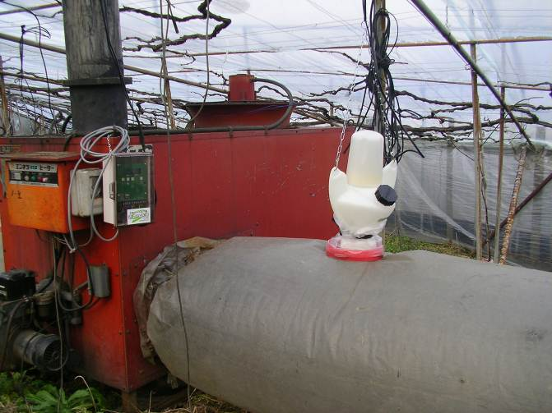
微生物農薬「ボトキラー水和剤」の有効成分は、バチルス・ズブチリスという納豆菌の仲間です。この菌を灰色かび病が発生する前に付着させることによって、灰色かび病が感染するのを防ぎます。近年、ぶどうでは、ボトキラー水和剤の自動投入機「きつつき君」による加温機のダクト内投入により、省力散布が可能になりました。

また、天敵殺虫剤「スパイカルプラス」の有効成分ミヤコカブリダニはぶどうの害虫ハダニ類を捕食します。
▲ダクト内投入によるボトキラー水和剤の散布

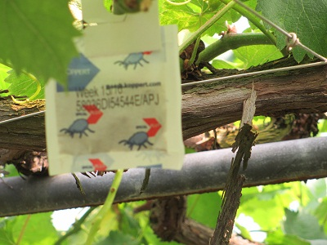
最近、パック化され、枝につり下げるだけで使用できるようになり、こちらも省力散布が可能になりました。（使用時期は農の普及課までご相談ください）

農の普及課では、これら省力化された生物農薬を効果的に使うために、寒天培地を用いてバチルス菌の飛散状況を調査したり、灰色かび病やハダニ類など対象病害虫の発生状況を調査し、使用方法を指導しています。さらに、これらの技術を普及し、より安全で安心な「大阪エコ 農産物」の生産を推進しています。
▲枝につり下げた「スパイカルプラス」

11月03日(いいもん・おおさかもん)は｢大阪産(もん)の日｣
11月は｢大阪産(もん)地産地消推進月間｣です！


その② 果肉がゴロゴロ 四季のジャム
～河内長野市 増田 光代さん～
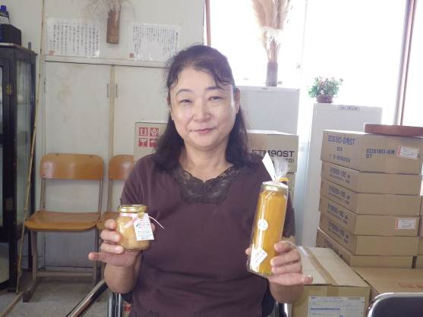
河内長野市喜多町の増田光代さんは、夫の勝紀さんと桃、柿、いちじく、柑橘類などを栽培しています。
増田さんは、平成16年頃、河内長野市内の生産者の紹介で、JA大阪南河内長野支店で行われていた「ザ朝市」に参加するようになりました。その際「農産物だけでなく色々なものを提供する方がお客さんに興味を持ってもらえる」と思い、昔から自家用に作っていたジャムを商品化することにしたそうです。現在は、あすかてくるで、アグリかわちながの、道の駅近つ飛鳥の里・太子等の農産物直売所でジャムを販売しています。
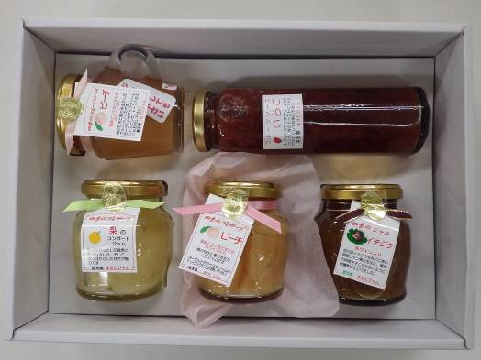
増田さんのジャムは、果物の形を残したプレザーブタイプのものが多いことが特徴です。このタイプのジャムに仕上げるために、いろいろと作り方を研究されたそうです。また、多品目の果樹を栽培しており、なるべく果物の旬に加工し、季節感のある商品作りを心がけておられます。平成24年には、ギフトセット「小さな果樹園の四季のジャム」を作りました。これは、季節によって異なるジャム3種類、フルーツソース2種類が入ったセットで、大阪ミュージアムショップ（http://www.msosaka.jp/）等 で販売しています。
▲ジャムのギフトセット
食べた人に「もう一度食べたい！」と思ってもらえる、心に残るジャムを目指し、今後も加工に励みたいとのことです。

11月３日に大阪産（もん）フェア～み･な･さ･んネット第1１回朝市祭～が開催されます。
管内の農産物直売所で構成する「南河内産直ネット（通称：み･な･さ･んネット）では、 11月3日の大阪産（もん）の日に、富田林市農業公園サバーファームで、第11回朝市祭を
開催します。当日は、各直売所が新鮮な農産物を販売する他、農業者が真心込めて作った農産
加工品なども販売されます。皆様お誘い合わせの上、是非お越しください。
と き：11月3日（日・祝） ９：３０～１４：００
場 所：富田林市農業公園サバーファーム特設会場（朝市祭会場は無料ですが、サバー ファームに入場の場合は、別途入場料が必要です）

大阪産(もん)地産地消推進月間（１１月）等に行われるイベント（予定）
はびきの軽トラ市 | 10/20（日） | 駒ヶ谷駅西側公園
はびきの軽トラ市 | 11/24（日） | 野公民館駐車場
201３大阪産(もん)フェア  ～み･な･さ･んネット第1１回朝市祭～ | 11/3（日・祝） | 富田林市農業公園ｻﾊﾞｰﾌｧｰﾑ特設会場
大阪産(もん)めぐり  スタンプラリー | 開催中～11月末まで | 南河内全域（大阪産(もん)を扱う直売所料理店、施設等4５店）
まつばらマルシェ | 11/９(土)､10(日) | 松原中央公園、松原市文化会館
の里 棚田夢灯り  ＆収穫祭 2013 | 11/９（土）  （予備日11/10(日)） | 千早赤阪村 下赤阪の棚田一帯  ・村立中学校
大阪狭山市産業まつり | 11/16（土） | 大阪狭山市立野球場
河内長野市産業祭  ふれあい楽市きらく市 | 11/17（日） | 寺ヶ池公園
富田林市農業祭 | 11/23（土・祝） | 石川河川敷川西グラウンド
感謝祭 | 11/23（土・祝） | 道の駅 近つ飛鳥の里・太子

大阪府南河内農と緑の総合事務所 平成25年10月発行 第163号
〒584-0031 富田林市寿町２－６－１ 南河内府民センター内/TEL0721(25)1131 FAX0721(25)0425
ホームページ http://www.pref.osaka.jp/minamikawachinm/ 普及だよりは2700部作成し、一部当たりの単価は6.93円です。

